ВНИМАНИЮ АВТОВЛАДЕЛЬЦЕВ!!!
18.04.2017
В соответствии с постановлением Правительства Москвы от 23.09.2014г. № 569-ПП «О Порядке выявления, перемещения, временного хранения и утилизации брошенных, в том числе разукомплектованных транспортных средств в городе Москве» на территории района Зябликово проводится работа по выявлению БРТС.

Автомобиль ВАЗ 2106, красного цвета, госномер Н105МА 77

будет эвакуирован на стоянку временного хранения
25.04.2017 г. с Задонского проезда, д. 36 корп. 1

.

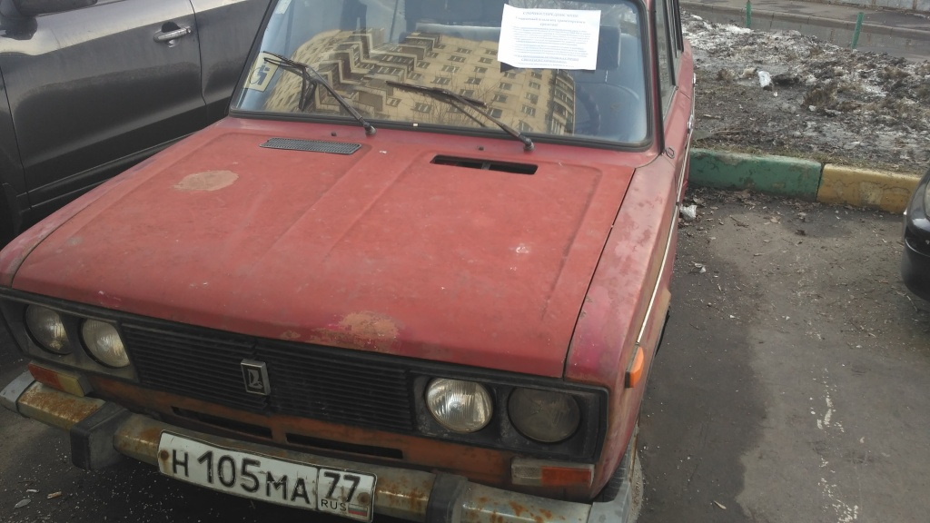

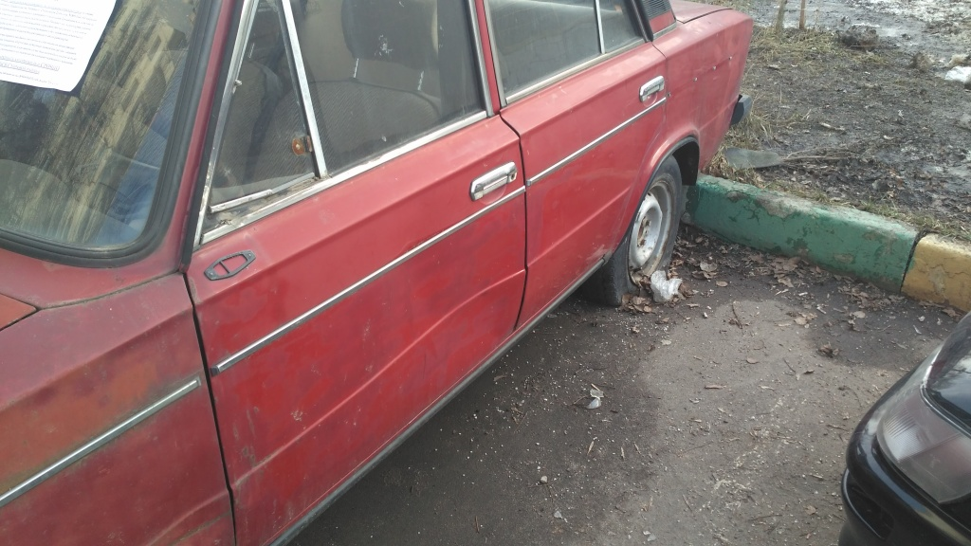

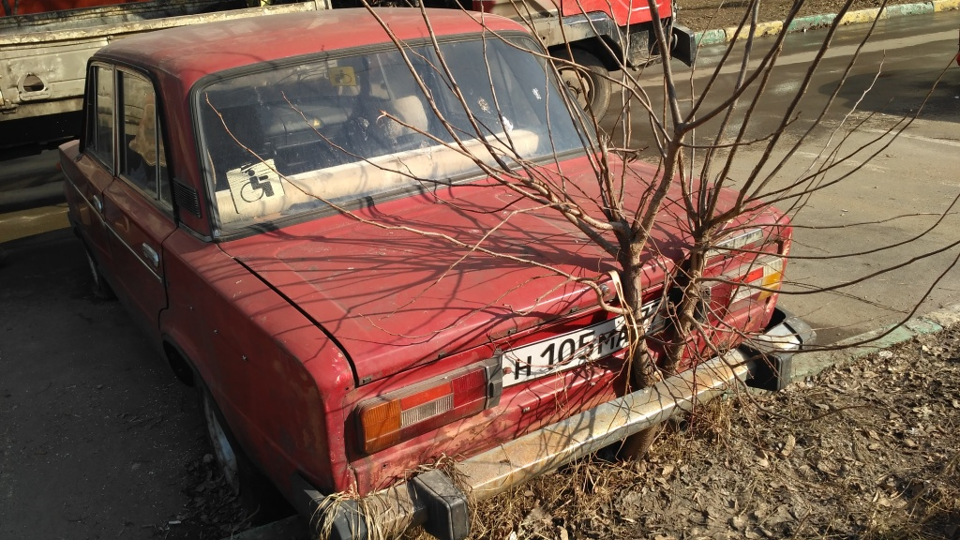

Адрес страницы: http://zyablikovo.mos.ru/housing-and-communal-services/news/detail/5722064.html
Управа района Зябликово города Москвы

